Soutien Chimie des Solutions

Exercice 1 (20 min / 40 min) :

L’acide phosphorique se comporte comme un mélange de trois monoacides de forces différentes. L’addition de soude conduit à trois réactions de dissociation :

H₃PO₄ + OH–  H₂PO₄– + H₂O
H₂PO₄⁻ + OH–  HPO₄²⁻ + H₂O
HPO₄²⁻ + OH–  PO₄³⁻ + H₂O

1) Démontrer les relations suivantes :
- Avant addition de soude : pH = ½ pKa₁ – ½ log [H₃PO₄]i
- Dans la 1ère zone tampon : pH = pKa₁ + log 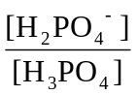
- Au 1er point de demi-neutralisation : pH = pKa₁
- Au 1er point d’équivalence P_{E1} : pH = ½ pKa₁ + ½ pKa₂
- Dans la 2ème zone tampon : pH = pKa₂ + log 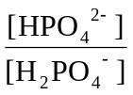
- Au 2ème point de demi-neutralisation : pH = pKa₂
- Au 2ème point d’équivalence P_{E2} : pH = ½ pKa₂ + ½ pKa₃
- Dans la 3ème zone tampon : pH = pKa₃ + log 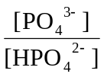
- Au 3ème point de demi-neutralisation : pH = pKa₃
- Au 3ème point d’équivalence P_{E3}, la solution de phosphate de sodium PO₄³⁻ est considérée comme une base : pH = 7 + ½ pKa₃ + ½ log Ca
- Au-delà du P_{E} : pH = 14 + log [OH–]

Réponse :

- Avant addition de soude :
[H₃PO₄] = [H₃PO₄]i et [H₂PO₄–] = [H⁺]
Donc : Ka₁ = 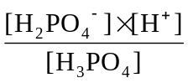 = 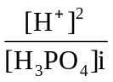
Donc : [H⁺]² = Ka₁ x [H₃PO₄]i
Donc : [H⁺] = 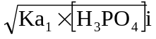
Or : pH = - log [H⁺]
Donc : pH = - log
Donc : pH = - log 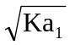 - log 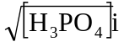
Donc : pH = ½ pKa₁ – ½ log [H₃PO₄]i

- Dans la 1ère zone tampon :
Ka₁ =
Donc : - log Ka₁ = - log = - log 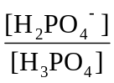 - log [H⁺] = pH - log
Donc : pH = pKa₁ + log

- Au 1er point de demi-neutralisation :
[H₃PO₄] = [H₂PO₄–]
Donc : Ka₁ = = [H⁺]
Donc : - log Ka₁ = - log [H⁺]
Donc : pH = pKa₁

- Au 1er point d’équivalence P_{E1} :
[H₃PO₄] = [HPO₄²⁻] et [H₂PO₄–] = inconnu
Donc : Ka₁ x Ka₂ = x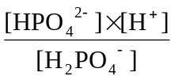 = [H⁺]²
Donc : - log (Ka₁ x Ka₂) = - log [H⁺]²
Donc : pH = ½ pKa₁ + ½ pKa₂

- Au-delà du P_{E} :
H⁺ + OH–  H₂O
[H⁺] x [OH–] = Ke = 10⁻¹⁴
Donc : [H⁺] = 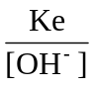
Donc : pH = - log [H⁺] = - log Ke + log [OH–] = 14 + log [OH–]

2) Calculer le pH d’une solution contenant 20 mL d’acide phosphorique à 0,1 mol/L que l’on a commencé à doser par 12 mL de soude à 0,4 mol/L.

Indication :
pKa₁ (H₃PO₄/H₂PO₄–) = 3 ; pKa₂ (H₂PO₄⁻/HPO₄²⁻) = 7 ; pKa₃ (HPO₄²⁻/PO₄³⁻)= 11

Réponse :
- H₃PO₄ + OH–  H₂PO₄– + H₂O
n (H₃PO₄)i = [H₃PO₄] x V(H₃PO₄) = 0,1 x 20.10⁻³ = 2.10⁻³ mol
n (OH–) = [OH–] x V(OH–) = 0,4 x 12.10⁻³ = 4,8.10⁻³ mol
Donc cette première réaction est totale et il reste 4,8. 10⁻³ - 2.10⁻³ = 2,8.10⁻³ mol de soude.
- H₂PO₄⁻ + OH–  HPO₄²⁻ + H₂O
n (H₂PO₄⁻) = n (H₃PO₄)i = 2.10⁻³ mol
Donc cette deuxième réaction est totale et il reste 2,8. 10⁻³ - 2.10⁻³ = 0,8.10⁻³ mol de soude.
- HPO₄²⁻ + OH–  PO₄³⁻ + H₂O
Il reste moins de la moitié du nombre de moles nécessaire pour doser cette troisième acidité, nous sommes donc avant la 3ème demi-neutralisation et nous sommes donc dans la 3ème zone tampon.
Donc : pH = pKa₃ + log
Or : n (HPO₄²⁻) = 2. 10⁻³ – 0,8.10⁻³ = 1,2.10⁻³ mol donc [HPO₄²⁻] = 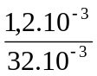= 0,0375 mol/L
n (PO₄³⁻) = 0,8.10⁻³ donc [PO₄³⁻] = 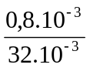= 0,025 mol/L
Donc : pH = pKa₃ + log = 11 + log 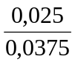 = 10,82

Exercice 2 (20 min / 40 min) :

On dose 10 mL une solution d’acide acétique à 0,01 mol/L par de la soude à 0,02 mol/L. Le dosage est suivi par pH-métrie.

1) Calculer les pH de la solution aux volumes de soude versés suivants : V = 0,0 mL ; V = 2,0 mL ; V = 2,5 mL ; V = 5,0 mL ; V = 7,5 mL.

Indication :
pKa (CH₃COOH/CH₃COO–) = 4,8

Réponse :
L’acide acétique est un monoacide faible. L’addition de soude conduit à la réaction de dissociation :

CH₃COOH + OH–  CH₃COO– + H₂O

A V = 0,0 mL :
[CH₃COOH] = [CH₃COOH]i et [CH₃COO–] = [H⁺]
Donc : Ka = 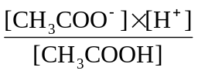 = 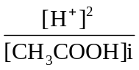
Donc : [H⁺]² = Ka x [CH₃COOH]i
Donc : [H⁺] = 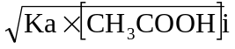
Or : pH = - log [H⁺]
Donc : pH = - log
Donc : pH = - log 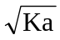 - log 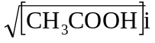
Donc : pH = ½ pKa – ½ log [CH₃COOH]i
Donc : pH = 2,4 – ½ log 0,01 = 3,4

A V = 2,0 mL :
n (CH₃COOH)i = [CH₃COOH] x V(CH₃COOH) = 0,01 x 10.10⁻³ = 1.10⁻⁴ mol
n (OH–) = [OH–] x V(OH–) = 0,02 x 2.10⁻³ = 4.10⁻⁵ mol
Donc nous sommes avant la demi-équivalence et donc dans la 1ère zone tampon.
Donc : pH = pKa + log 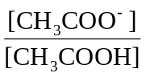
Or : n (CH₃COOH) = 1.10⁻⁴ – 4.10⁻⁵ = 6.10⁻⁵ mol donc [CH₃COOH] = 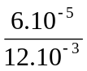= 5.10⁻³ mol/L
n (CH₃COO–) = 4.10⁻⁵ donc [CH₃COO–] = 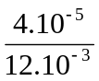= 3,3.10⁻³ mol/L
Donc : pH = pKa + log = 4,8 + log 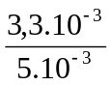 = 4,6

A V = 2,5 mL :
n (CH₃COOH)i = [CH₃COOH] x V(CH₃COOH) = 0,01 x 10.10⁻³ = 1.10⁻⁴ mol
n (OH–) = [OH–] x V(OH–) = 0,02 x 2,5.10⁻³ = 5.10⁻⁵ mol
Donc nous sommes à la demi-équivalence.
Donc : pH = pKa = 4,8

A V = 5,0 mL :
n (CH₃COOH)i = [CH₃COOH] x V(CH₃COOH) = 0,01 x 10.10⁻³ = 1.10⁻⁴ mol
n (OH–) = [OH–] x V(OH–) = 0,02 x 5.10⁻³ = 1.10⁻⁴ mol
Donc nous sommes à l’équivalence.
Donc : [H⁺] = [OH–]
Donc : Ka x Kb = Ke = x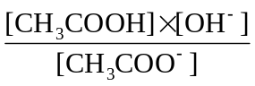 = [H⁺]²
Donc : - log (Ke) = - log [H⁺]²
Donc : pH = ½ pKe = 7

A V = 7,5 mL :
n (CH₃COOH)i = [CH₃COOH] x V(CH₃COOH) = 0,01 x 10.10⁻³ = 1.10⁻⁴ mol
n (OH–) = [OH–] x V(OH–) = 0,02 x 7,5.10⁻³ = 1,5.10⁻⁴ mol
Donc nous sommes au-delà de l’équivalence.
Donc : H⁺ + OH–  H₂O
Donc : [H⁺] x [OH–] = Ke = 10⁻¹⁴
Donc : [H⁺] =
Donc : pH = - log [H⁺] = - log Ke + log [OH–] = 14 + log [OH–]
Or : n (OH–) = 1,5.10⁻⁴ – 1.10⁻⁴ = 0,5.10⁻⁴ mol
Donc : [OH–] = 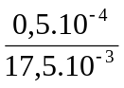 = 2,9.10⁻³ mol/L
Donc : pH = 14 + log (2,9.10⁻³) = 11,5

2) En déduire l’allure de la courbe de dosage.

Réponse :
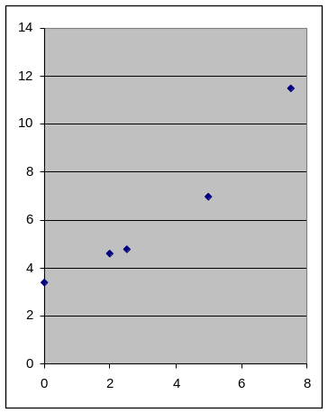

Exercice 3 (20 min / 40 min) :

On dose une solution constituée de 10 mL d’acide chlorhydrique à 0,01 mol/L et de 20 mL d’acide lactique (pKa = 3,9) à 0,05 mol/L par de la soude à 0,02 mol/L. On suit ce dosage par conductimétrie et on obtient une courbe « conductivité = f(Vsoude) » présentant trois parties de pente différente.

Ions | H⁺ | Na⁺ | OH– | Cl– | CH₃CHOHCOO–
Conductivité équivalente | 350 | 50 | 198 | 76 | 40

1) Quelle réaction correspond à la première partie de la courbe ?

Réponse :
L’acide fort est dosé le premier :
H⁺,Cl– + Na⁺,OH–  Na⁺ + Cl– + H₂O

2) Comment évolue la conductivité dans cette première partie de la courbe ?

Réponse :
L’acide fort est complètement dissocié en solution. Les ions H⁺ très conducteurs sont remplacés par les ions Na⁺ moins conducteurs donc la conductivité diminue.

3) Pour quel volume de soude sera obtenu le point d’inflexion ?

Réponse :
A l’équivalence : n(HCl) = n(NaOH)
Or : n(HCl) = [HCl] x V(HCl) = 0,01 x 10.10⁻³ = 1.10⁻⁴ mol
Donc : V(NaOH) = 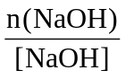 = 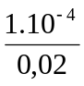 = 5.10⁻³ L = 5 mL

4) Quelle réaction correspond à la seconde partie de la courbe ?

Réponse :
L’acide faible est dosé en second :
CH₃CHOHCOOH + Na⁺,OH–  Na⁺ + CH₃CHOHCOO– + H₂O

5) Comment évolue la conductivité dans cette première partie de la courbe ?

Réponse :
L’acide faible est partiellement dissocié en solution. Il y a donc apparition d’ions Na⁺ (λ = 50) et d’ions CH₃CHOHCOO– (λ = 40) donc la conductivité augmente.

6) Pour quel volume de soude sera obtenu le second point d’inflexion ?

Réponse :
A l’équivalence : n(CH₃CHOHCOOH) = n(NaOH)
Or : n(CH₃CHOHCOOH) = [CH₃CHOHCOOH] x V(CH₃CHOHCOOH) = 0,05 x 20.10⁻³ = 1.10⁻³ mol
Donc : V(NaOH) = = 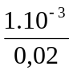 = 5.10⁻² L = 50 mL
Donc : V(NaOH)’ = 55 mL

7) Comment évolue la courbe après le second point d’inflexion ?

Réponse :
La soude s’accumule car il n’y a plus d’acide à doser, il y a donc apparition d’ions Na⁺ (λ = 50) et d’ions OH– (λ = 198) donc la conductivité augmente plus vite car la conductivité des ions OH– et plus forte que celle des ions CH₃CHOHCOO–.

